Digitalna elektronika,
Digitalni sustavi i strukture,
Digitalna tehnika, Elektronika

Pismeni ispit
29. kolovoza 2003.

- Korištenjem NI vrata realizirati minimalni sklop koji će na izlazu dati 1 ako je na ulazu prisutna ispravna znamenka 2421 BCD koda koja je djeljiva s 5, 2 na izlazu ako je znamenka djeljiva s 3, te 0 u svim ostalim slučajevima (uključivo 0).

- Korištenjem JK bistabila i NILI vrata, metodom izjednačavanja, realizirati minimalni opći bistabil zadan tablicom prijelaza:
A | B | C | Q^{n+1}
0 | 0 | 0 | 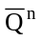
0 | 0 | 1
0 | 1 | 0 | Q^{n}
0 | 1 | 1 | 0
1 | 0 | 0 | Q^{n}
1 | 0 | 1 | 1
1 | 1 | 0 | Q^{n}
1 | 1 | 1

- a) Korištenjem regularnih izraza i MDD strukture realizirati minimalni Mealy-ev automat koji na izlazu daje 1 ako su posljednjih 5 bitova beskonačne sekvence 00110, te 0 u svim ostalim slučajevima.

- b) Korištenjem MDD strukture realizirati automat zadan grafom:

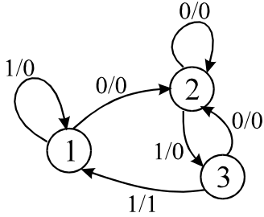

Napomena: Studenti VII. stupnja rješavaju 1., 2. i 3a), a studenti VI. stupnja 1., 2. i 3b) zadatak

